
ENTORNOS SALUDABLES

Ahorra agua cerrando la llave. Esto ayuda a evitar la escasez y reduce la cantidad de agua contaminada que necesita tratamiento.
Ventila. Asegúrate de que tu casa y unidad productiva están bien ventiladas, iluminadas y sin contaminantes como olores, humo o humedad.


Cuidado con lo que tiras. Ten cuidado con lo que tiras en el fregadero o el inodoro, no tires pinturas, aceites u otras formas de basura por el desagüe. No tires basura en ríos, lagos u océanos.
Utiliza productos biodegradables como el papel, jabón para la ropa, plásticos biodegradables y cajas de cartón.

MANEJO DE RESIDUOS SÓLIDOS
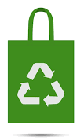
Compra sólo Lo necesario y si es posible, que sea biodegradable.
Menos desechables. Reduce el consumo de productos desechables, con varios empaques o para un único uso. Usa preferentemente tasas, vasos y platos de cerámica.
Utiliza envases retornables.
Evita las bolsas de plásticos. Recuerda a tus clientes llevar bolsas reutilizables.

Separa la basura en tu casa y unidad de negocio así:
Orgánica: Todo lo que alguna vez estuvo vivo o proviene de algún ser vicio como cáscaras de huevo, piel de fruta y vegetales, harinas, legumbres, granos, papel blanco, heces, etc.
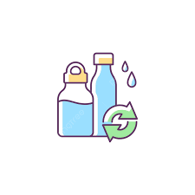
Inorgánica: Todo lo que no estuvo vivo y que fue creado con la intervención del ser humano, como plástico, metal, vidrio y telas sintéticas.

  - ¿Qué es?
BASURA: Todo residuo sólido o semisólido, putrescible o no putrescible, con excepción de excretas de origen humano o animal. Incluye desperdicios, desechos, cenizas, elementos de barrido de calle, residuos industriales, hospitalarios y de plazas de mercado, entre otros.
DESECHOS: Cualquier producto deficiente, inservible o inutilizado que su poseedor destina al abandono o del cual quiere desprenderse.
DESPERDICIO: Residuo de origen animal o vegetal procedente de la preparación de alimentos. Se descompone rápidamente generando malos olores y favoreciendo la proliferación microbiana de fauna nociva.

REDUCE
¡Entre menos empaques, mejor! Compra presentaciones familiares de productos. Evita comprar productos excesivamente empaquetados porque generan más basura y el sobreprecio de esos empaques lo pagas tú.

Compra a granel. Así evitas embalajes innecesarios y desperdicio de alimentos.
¡No uses bolsas plásticas! Lleva al supermercado bolsas de tela o malla. Si compras algo pequeño o fácil de cargar, no pidas bolsa.
Prefiere caminar o montar bici en vez de usar moto o carro. Así cuidas tu salud y la del medio ambiente.
Tomar agua en vasos de cristal, reduce el consumo de botellas plásticas y vasos de icopor o plástico. Si vas a usar desechables, busca los fabricados a base de papel de maíz.
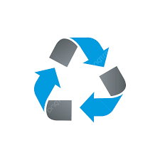
Evita el icopor. Es un producto que tarda miles de años en degradarse.
¡USA EMPAQUE REUTILIZABLES! Reduce tu consumo de papel, aluminio y plástico para envolver. Guarda las cosas en contenedores de vidrio preferiblemente. Empaca tu almuerzo y las onces de tus hij@s en empaque reutilizables.
¡COMPRA LOCAL! Compra alimento producidos cerca de tu localidad. Ahorrarás embalajes y transporte.
REUSA
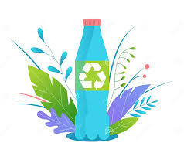
Utiliza nuevamente los frascos y envases. Utiliza las latas como macetas o bien para poner lápices o botones.
Elige empaque de cartón o vidrio en lugar de plástico.
Rellena las botellas de agua y refrescos.
Reutiliza las botellas de agua y refrescos.
Reutiliza tu ropa inservible para otros usos como trapos de cocina u otras mil cosas que se pueden hacer con retales. Organiza y participa en ventas de segunda mano donde amigos, vecinos y conocidos llevan productos en buen estado, que alguien más puede necesitar. Consulta los sitios en Internet que ofrecen estos productos.
Regala a alguien o entrega a entidades benéficas la ropa que no usas.

  - Sabias que…

- ¡Puedes utilizar vinagre con limón y un poco de aromatizante natural en vez de productos químicos para limpiar tus pisos y quitar la grasa!
- ¡Si tomas una naranja o un limón, le insertas unos clavos de olor o un poco de albahaca y tendrás un insecticida natural!
- Muchos de los residuos son difíciles de reciclar y terminan casi íntegros en los rellenos sanitarios, por eso, controla su consumo, ejemplo:
Cerámica, hule, tela, zapatos, brochas, cosméticos, juguetes con materiales mezclados, envolturas de frituras y golosinas, espejos, focos, icopor, plumas, plumones, lápices, gomas, discos, celofán, cepillos de dientes, rastrillos, papel aluminio, entre otros.

RECICLA
Separa la basura inorgánica en vidrio, papel y plástico, así será fácil que puedan ser utilizados nuevamente. Utiliza cajas de cartón de bolsas de basura y ponles etiquetas o márcalas para identificar cada tipo de residuo. Verás que, separando de este modo, se generará menos basura y no habrá olores fétidos.
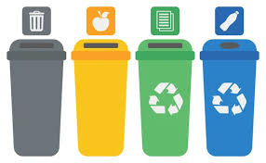
Asegúrate que no queden restos de comida en los envases de vidrio, latas o plásticos antes de tirarlas.
Prefiere las pilas recargables.
Despega, desbarata y aplasta las cajas para que ocupen menos espacios. Aplasta los envases de leche, los empaques de cartón y las latas para que ocupen menos espacio. Quita cualquier material que no sea papel. Envía a reciclar las hojas después de usarlas por ambos lados. Deposítalas sin arrugar o en pedacitos.
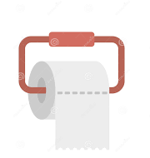
Los residuos sanitarios de los baños deben mantenerse por separado¸ no revolverlos ni quemarlos. Por ejemplo, pañales desechables, papel sanitario, grasas, algodones, toallas sanitarias, residuos de curaciones domésticas, pañuelos usados, vendas.

  - Sabias que…
El papel puede reciclarse fácilmente. Al reciclar el papel, se ahorra un 60% de energía y un 50% de contaminación. Por cada tonelada de papel y cartón que se recicle, se dejan de cortar 17 árboles. Esto incluye hojas de papel, cartón, cajas, revistas y periódicos.

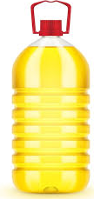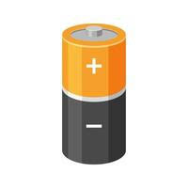

Hay residuos que tienen materiales tóxicos y al entrar en contacto con otros, genera líquidos contaminantes como el aceite, pilas, bombillas y celulares.
Existen centros que reciben este tipo de productos en contenedores especiales. Infórmate y llévalos para evitar la contaminación de suelos y que eventualmente lleguen a nosotros a través de los alimentos, el agua o el aire.

MANIPULACIÓN DE ALIMENTOS
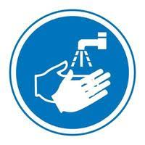
- LÁVATE LAS MANOS antes y después de manipular alimentos, usar el baño y/o cambiar pañales. Para evitar contaminar los alimentos, lava tus manos con agua tibia y jabón durante al menos 20 segundos.
- LAVA FRUTAS Y VERDURAS bajo el agua corriente potable fría antes de comerlas o de cocinarlas. También utiliza un cepillo de vegetal para los productos que tienen una piel firme como zanahorias, patatas, melones y calabazas.
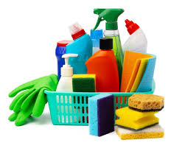
- LIMPIEZA DE LAS SUPERFICIES. Una limpieza adecuada de las superficies de la cocina te ayudará a eliminar las bacterias y reducir el riesgo de enfermedades transmitidas por los alimentos.
- LAVA TUS UTENSILIOS después de cada uso, así evitas las transferencias de olores y sabores, y la contaminación de alimentos.
- MANTÉN LIMPIA TU UNIDAD PRODUCTIVA. Haz aseo y desinfecta de manera frecuente; si detectas alguna plaga, actúa de inmediato.

- MANIPUACIÓN DE LA CARNE. Corta y prepara carne cruda, pescado y aves de corral en una tabla de picar diferente de la que utilizas para cortar verduras, frutas y otros alimentos. Nunca dejes carne cruda, aves de corral, pescado o mariscos en la mesa durante más de dos horas.
- EVITA LA CONTAMINACIÓN CRUZADA que ocurre cuando las bacterias nocivas se transfieren de un alimento a otro alimento o superficie. Por ejemplo, cuando los jugos de la carne cruda, aves, mariscos o huevos entran en contacto con los alimentos listos para el consumo, como el pan o las verduras.

- COCCIÓN DE LOS ALIMENTOS. Asegúrate que las carnes, aves y mariscos estén bien cocidos antes de consumirlos. Si has utilizado utensilios para manipular alimentos crudos, no debes volver a utilizarlos hasta que los hayas lavado a fondo con agua tibia y jabón.
- Separa los alimentos de los otros insumos o productos que usas en tu unidad productiva, así evitarás la contaminación
- Evita que, animales, así sean tus mascotas, estén cerca de los alimentos en tu vivienda y en tu unidad productiva.

En el cuadro a continuación te presentamos un resumen de la unidad, cuéntanos sobre abordaje ambiental y las buenas prácticas a implementar en tu unidad de negocio, responde por favor las cuatro preguntas planteadas:



Te invitamos a responder las cuatro preguntas. Esta información ayudará mucho a conocer y orientar el manejo ambiental y las buenas prácticas a implementar en tu unidad de negocio.

1. ¿Cuáles son mis TIPS para MI UNIDAD de Negocio?
2.Desde mi unidad de negocio ¿cuál es mi aporte al medio ambiente?
3. ¿Cómo reduzco, reciclo y reutilizo en mi unidad de negocio?
4. ¿Cómo mi unidad cuida de mí, de mi familia y de mi comunidad?

